DEFINICIONES 3

FABIO DIAZ RAIGOSO

561 210 210

PRESENTADO AL DOCENTE

ING. JORGE RUBIANO

UNIVERSIDAD DE CUNDINAMARCA

INTELIGENCIA ARTIFICIAL

CHIA, CUNDINAMARCA

2014

***poda alfa beta***

La poda alfa beta es una técnica de búsqueda que reduce el número de nodos evaluados en un árbol de juego por el algoritmo Minimax. Se trata de una técnica muy utilizada en programas de juegos entre adversarios como el ajedrez, el tres en raya o el Go.

Entre los pioneros en el uso de esta técnica encontramos a Arthur Samuel, D.J Edwards y T.P. Hart, Alan Kotok, Alexander Brudno , Donald Knuth y Ronald W. Moore

El problema de la búsqueda Minimax es que el número de estados a explorar es exponencial al número de movimientos. Partiendo de este hecho, la técnica de poda alfa-beta trata de eliminar partes grandes del árbol, aplicándolo a un árbol Minimax estándar, de forma que se devuelva el mismo movimiento que devolvería este, gracias a que la poda de dichas ramas no influye en la decisión final.[1]

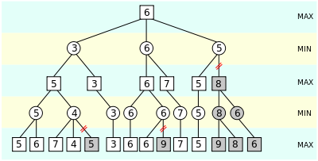

El algoritmo poda alfa-beta es una técnica mejorada del algoritmo minimax, que consiste en dividirlo en la mitad. La jugada es que es posible calcular la decisión mínima correcta sin mirar todos los nodos en el árbol de juegos. La poda alfa-beta puede aplicarse a árboles de cualquier profundidad y también subárboles enteros.

La poda alfa-beta puede aplicarse a árboles de cualquier profundidad y también subárboles enteros La búsqueda mínima es primero en profundidad, así que solamente tenemos que considerar los nodos a lo largo de un camino en el árbol

La estrategia de poda del algoritmo Minimax es llamada poda alfa-beta , puesto que dado que existen dos jugadores maximizador y minimizador, existen dos valores umbral alfa y beta para acotar la búsqueda de cada uno respectivamente. Utilidad en el aumento de la velocidad de la búsqueda sin producir pérdida de la información El valor alfa representa la cota inferior del valor que puede asignarse en último término a un nodo maximizante. El valor beta representa la cota superior del valor que puede asignarse en último término a un nodo minimizante.[2]

***SPRITE***

el término es usado inicialmente para referirse a bitmaps independientes del cuerpo del escenario, que podrían ser animados sobre él de forma separada –nos referimos a la edición en inglés por ser mucho más amplia y precisa, a nuestro entender-. Para una discusión completa acúdase allí:

http://en.wikipedia.org/wiki/Sprite_(computer_graphics)

En nuestro caso –en lo que se refiere a HTML y CSS- es un conjunto de imágenes agrupadas en una única imagen, a cada una de ellas se accede mediante un desplazamiento respecto del borde superior izquierdo, cota (0,0), y sus dimensiones absolutas. Es, por tanto un método de agrupación de imágenes que, posteriormente, pueden ser tratadas de forma independiente.

Para generar el sprite Deberemos acudir a utilidades que automaticen la tarea afortunadamente, existen abundantes y de calidad que, además de generar el sprite, nos dan información de cómo insertar las imágenes, sus cotas, dimensiones y código para utilizarlas en nuestra CSS.

Algunos de los lugares de Internet que nos proporcionan esas facilidades son:

http://csssprites.com/

http://instantsprite.com/

http://es.spritegen.website-performance.org/[3]

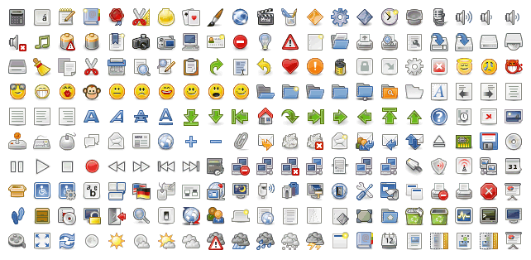

***Audio htlm5***

HTML5, es la versión más actual del lenguaje a la fecha. Presenta muchos recursos nuevos en una variedad de áreas. Algunas de las novedades más destacadas son:

- Etiquetas integradas multimedia para audio y vídeo

- Un bastidor para dibujar contenido en el navegador

- Formatos más inteligentes que le permiten hacer cosas como validación mediante el uso de un atributo requerido

Elemento audio de HTML5

Algunos elementos nuevos sirven para integrar contenido multimedia, pues sabemos que cada día esos nuevos tipos de información están más presentes en la web.

audio: Para insertar sonido dentro de una web.

video: Para insertar clips de vídeo.

embed: Para embeber contenido externo de otro tipo, como el traído de diversos plugins que se comercializan actualmente o se comercializarán en el futuro.

source: Permite especificar varias fuentes diferentes cuando se insertan elementos en AUDIO y VÍDEO.

track: Permite especificar varias pistas de sonido o vídeo para los elementos AUDIO y VÍDEO.

Estas nuevas etiquetas audio forman parte de la especificación de HTML5 y permiten embeber (o empotrar) archivos de audio en desarrollos web sin necesidad de utilizar plugins adicionales como el Flash.

El nuevo elemento permite el uso de diferentes formatos de archivo puesto que los que soportan los diversos navegadores no son parte del estándar sino que dependen de la implementación de cada fabricante. Esta tabla sirve para comprobar que formatos soportan los navegadores más usados de forma nativa:

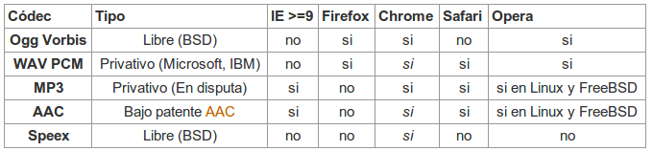[4]

Diferentes navegadores no soportan los mismos formatos para audio y video en HTML5, principalmente debido a problemas de patentes. El área de formatos de medios en la web ha sufrido mucho por la ley de patentes en muchos paises, incluyendo EE.UU y la UE (La memoria de las patentes en este articulo se proporciona tal cual y sin ningun tipo de garantia.)

MP4 H.264 (AAC o MP3)

El formato contenedor MP4 con el códec de vídeo H.264 y, o bien el códec de audio AAC o el códec de audio MP3 es nativamente compatible con Internet Explorer, Safari y Chrome, pero Chromium y Opera no son compatibles con el formato. Firefox pronto admite el formato, pero sólo cuando un decodificador de terceros esté disponible.

Los formatos MPEG están cubiertos por patentes, que no tienen licencia libre. Todas las licencias necesarias se pueden comprar de MPEG LA. Desde H.264 no está en un formato libre de regalías, no es apto para la plataforma web de código abierto, de acuerdo con Mozilla, Google y Opera. Sin embargo, los formatos libres no son compatibles con Internet Explorer y Safari, Mozilla ha decidido apoyar el formato de todos modos , y Google no cumplió su promesa de eliminar el soporte para él en Chrome.

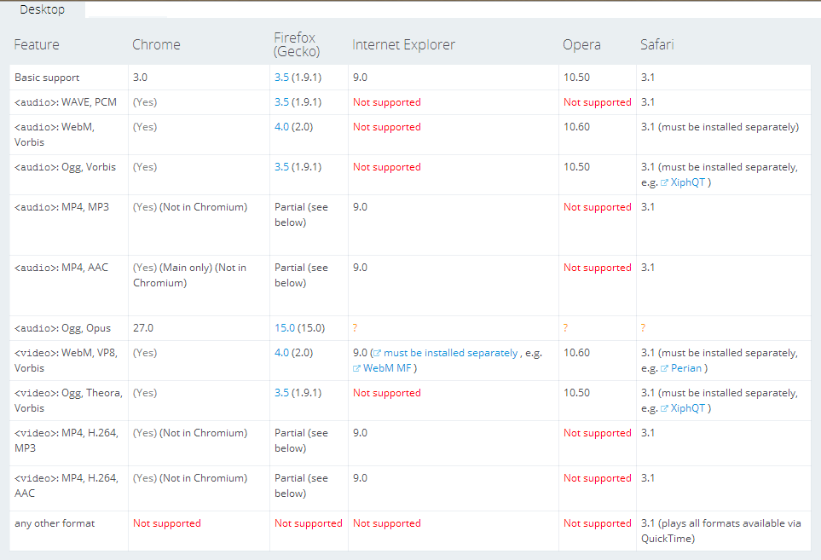

[5]

***MongoDB***

(de la palabra en inglés “humongous” que significa enorme) es un sistema de base de datos NoSQL orientado a documentos, desarrollado bajo el concepto de código abierto.

MongoDB forma parte de la nueva familia de sistemas de base de datos NoSQL. En vez de guardar los datos en tablas como se hace en las base de datos relacionales, MongoDB guarda estructuras de datos en documentos tipo JSON con un esquema dinámico (MongoDB llama ese formato BSON), haciendo que la integración de los datos en ciertas aplicaciones sea más fácil y rápida.

El desarrollo de MongoDB empezó en octubre de 2007 por la compañía de software 10gen. Ahora MongoDB es una base de datos lista para la producción de uso y con muchas características (feature). Esta base de datos es altamente utilizada en las industrias y MTV Network, Craiglist y Foursquare son algunas de las empresas que utilizan esta base de datos.

*Consultas Ad hoc*

MongoDB soporta la búsqueda por campos, consultas de rangos y expresiones regulares. Las consultas pueden devolver un campo específico del documento pero también puede ser una función JavaScript definida por el usuario.

*Indexación*

Cualquier campo en un documento de MongoDB puede ser indexado, al igual que es posible hacer índices secundarios. El concepto de índices en MongoDB es similar a los encontrados en base de datos relacionales.

*Replicación*

MongoDB soporta el tipo de replicación maestro-esclavo. El maestro puede ejecutar comandos de lectura y escritura. El esclavo puede copiar los datos del maestro y sólo se puede usar para lectura o para copia de seguridad, pero no se pueden realizar escrituras. El esclavo tiene la habilidad de poder elegir un nuevo maestro en caso de que se caiga el servicio con el maestro actual.

*Balanceo de carga*

MongoDB se puede escalar de forma horizontal usando el concepto de “shard”.10 El desarrollador elige una llave shard, la cual determina cómo serán distribuidos los datos en una colección. Los datos son divididos en rangos (basado en la llave shard) y distribuidos a través de múltiples shard. Un shard es un maestro con uno o más esclavos. MongoDB tiene la capacidad de ejecutarse en múltiple servidores, balanceando la carga y/o duplicando los datos para poder mantener el sistema funcionando en caso que exista un fallo de hardware. La configuración automática es fácil de implementar bajo MongoDB y nuevas máquinas pueden ser agregadas a MongoDB con el sistema de base de datos corriendo.

*Almacenamiento de archivos*

MongoDB puede ser utilizado con un sistema de archivos, tomando la ventaja de la capacidad que tiene MongoDB para el balanceo de carga y la replicación de datos utilizando múltiples servidores para el almacenamiento de archivos. Esta función (que es llamada GridFS11 ) está incluida en los drivers de MongoDB y disponible para los lenguajes de programación que soporta MongoDB. Esta base de datos expone funciones para la manipulación de archivos y contenido a los desarrolladores. En un sistema con múltiple servidores, los archivos pueden ser distribuidos y copiados entre los mismos varias veces y de una forma transparente, de esta forma se crea un sistema eficiente que maneja fallos y balanceo de carga.

*Agregación*

La función MapReduce puede ser utilizada para el procesamiento por lotes de datos y operaciones de agregación. Esta función permite que los usuarios puedan obtener el tipo de resultado que se obtiene cuando se utiliza el comando SQL “group-by”.

La instalación de una instancia del servidor es un juego de niños. Simplemente tenemos que bajar los binarios para nuestro sistema operativo. Hay versiones par Windows, Linux y MacOs. Una vez bajados podremos arrancar el servicio de MongoDB con un solo comando.

mongod --dbpath data

Con este comando arrancamos el servicio mongod, que empezará a escuchar peticiones por el puerto 27017. Es importante indicar el parámetro —dbpath, con la ruta dónde se almacenarán los ficheros de nuestra base de datos.

1 <http://es.wikipedia.org/wiki/Poda_alfa-beta> consultado 28/04/2014

2 <http://www.slideshare.net/rfsolano/poda-alfabeta-presentation> consultado 28/04/2014

3 <http://www.desarrolloweb.com/articulos/sprites-css.html> consultado 29/04/2014

4 http://www.um.es/docencia/barzana/DAWEB consultado 29/04/2014

5 <https://developer.mozilla.org/es/docs/HTML/Formatos_admitidos_de_audio_y_video_en_html5> consultado 30/04/2014

6 <http://es.wikipedia.org/wiki/MongoDB> consultado 30/04/2014